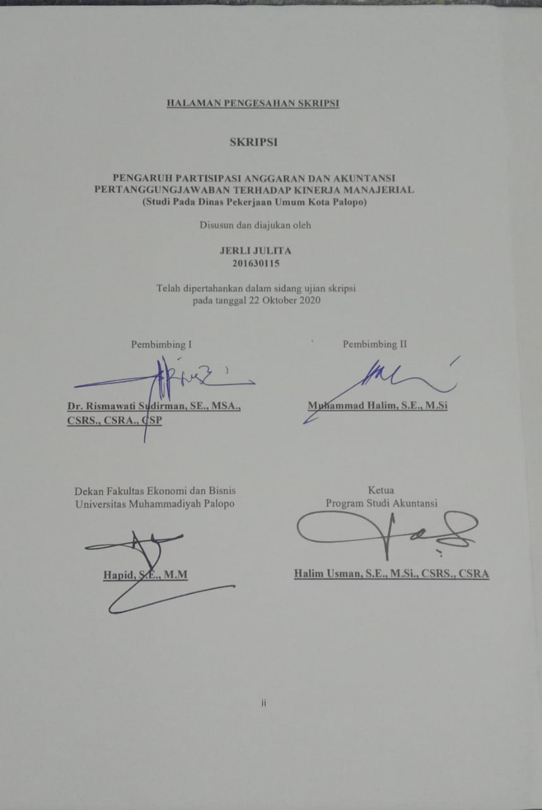

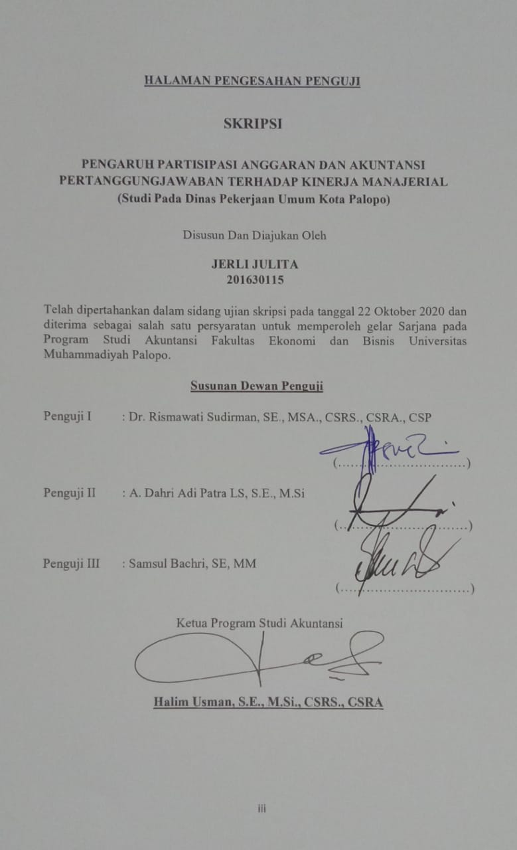

PERNYATAAN KEASLIAN KARYA TULIS SKRIPSI

Yang bertanda tangan di bawah ini, saya Jerli Julita menyatakan bahwa skripsi dengan judul:

PENGARUH PARTISIPASI ANGGARAN DAN AKUNTANSI PERTANGGUNGJAWABAN TERHADAP KINERJA MANAJERIAL
(Studi Pada Dinas Pekerjaan Umum Kota Palopo)

Dengan ini saya menyatakan dengan sesungguhnya bahwa dalam skripsi ini, tidak terdapat keseluruhan atau sebagian tulisan orang lain yang saya ambil dengan cara menyalin atau meniru dalam bentuk rangkaian kalimat atau simbol yang menunjukkan gagasan atau pendapat atau pemikiran dari penulis lain, yang saya akui seolah-olah sebagai tulisan saya salin, tiru atau yang saya ambil dari tulisan orang lain tanpa memberikan pengakuan kepada penulis aslinya.
Apabila saya melakukan yang tersebut di atas secara sengaja atau tidak, saya menyatakan menarik skripsi yang saya ajukan sebagai hasil karya tulis saya sendiri. Jika kemudian terbukti bahwa ternyata saya melakukan tindakan menyalin atau meniru tulisan orang lain seolah-olah itu hasil pemikiran saya sendiri, berarti gelar dan ijazah yang telah di berikan oleh Universitas batal saya terima.

Palopo, 22 Oktober 2020 Yang memberi pernyataan

Jerli Julita
NIM. 201630115

PRAKATA

Segala puji syukur hormat dan kemuliaan penulis panjatkan kehadirat Tuhan Yang Maha Kuasa, karena berkat limpahan kasih dan setia-Nya sehingga penulis dapat menyelesaikan Skripsi Perancangan Tugas Akhir dengan judul Pengaruh Partisipasi Anggaran Dan Akuntansi Pertanggungjawaban Terhadap Kinerja Manajerial (Studi Pada Dinas Pekerjaan Umum Kota Palopo).
Skripsi ini disusun sebagai salah satu syarat kelulusan bagi setiap mahasiswa Universitas Muhammadiyah Palopo. Selain itu juga menjadi suatu bukti bahwa mahasiswa telah menyelesaikan kuliah jenjang program Strata-1 dan untuk memperoleh gelar Sarjana Akuntansi. Dalam menyelesaikan penulisan skripsi ini tidak terlepas dari bantuan dan dukungan dari berbagai pihak. Oleh karena itu, penulis ingin menyampaikan rasa terima kasih yang sebesar-besarnya kepada:
- Kedua orang tuaku Yakub Barri dan Linda Buntang yang telah memberikan limpahan kasih sayang, perhatian, dukungan, doa dan pengertian dalam perjalanan menggapai cita-cita. Untuk kakakku Yetniel Risno dan untuk adik- adikku Yelsri Amba Toding, Darwin Firmansyah dan Gilbert Christian yang telah memberi dukungan, semangat, doa serta motivasi. Kiranya Tuhan selalu memberkati kita semua dalam Kasih Dan Sukacita-Nya.
- Bapak Dr. Salju, S.E., M.M selaku Rektor Universitas Muhammadiyah Palopo.

- Bapak Hapid, S.E., M.M selaku Dekan Fakultas Ekonomi dan Bisnis Universitas Muhammadiyah Palopo.

- Bapak Halim Usman, S.E, M.Si, CSRS, CSRA selaku Ketua Program Studi Akuntansi Universitas Muhammadiyah Palopo.
- Ibu Dr. Rismawati Sudirman, SE., MSA., CSRS., CSRA., CSP selaku Pembimbing I dan Bapak Muhammad Halim, S.E., M.Si selaku pembimbing II, atas segala bimbingan, ilmu, dan saran kepada penulis dalam penyusunan Tugas Akhir ini.
- Seluruh Dosen, karyawan, dan staff Universitas Muhammadiyah Palopo yang telah banyak memberikan ilmu dan jasanya kepada penulis selama mengikuti perkuliahan.
- Sahabat kampus Andi Ernawati Da Costa dan Selfitriani yang selalu menemani dan memberikan semangat, serta selalu memberikan bantuan kepada penulis sehingga skripsi ini dapat diselesaikan dengan baik.
- Teman-teman seangkatan dan seperjuangan, khususnya teman-teman kelas Akuntansi A3 yang tidak dapat disebutkan satu per satu namanya, saya sangat berterimakasih kepada kalian yang selalu menyemangati satu sama lain.
- Kepada Hendri yang telah menemani dalam menyelesaikan skripsi ini, yang selalu memberikan motivasi sehingga skripsi ini dapat diselesaikan dengan baik. Akhir kata penulis mengucapkan terima kasih yang sebesar-besarnya kepada semua pihak yang telah membantu dalam penulisan skripsi ini dan penulis
berharap semoga skripsi ini dapat bermanfaat bagi kita semua.

Palopo, Oktober 2020

Jerli Julita 201630115

DAFTAR ISI

HALAMAN JUDUL i
HALAMAN PENGESAHAN SKRIPSI ii
HALAMAN PENGESAHAN PENGUJI iii
PRAKATA v
DAFTAR ISI vii
DAFTAR GAMBAR x
DAFTAR TABEL xi
DAFTAR LAMPIRAN xii
INTISARI xiii
ABSTRAK xiv
BAB I PENDAHULUAN 1
  - Latar Belakang 1
  - Rumusan Masalah 4
  - Tujuan Penelitian 5
  - Manfaat Penelitian 5
    - Manfaat Teoritis 5
    - Manfaat Praktis 5
  - Ruang Lingkup Dan Batasan Penelitian 6
BAB II TINJAUAN PUSTAKA 7
  - Landasan Teori 7
  - Partisipasi Anggaran 8
    - Keunggulan Partisipasi Anggaran 9
    - Kelemahan Partisipasi Anggaran 10
  - Akuntansi Pertanggungjawaban 11
    - Fungsi Akuntansi Pertanggungjawaban 12
    - Jenis-Jenis Pusat Pertanggungjawaban 13
  - Kinerja Manajerial 15
    - Pengertian Kinerja Manajerial 15
    - Tujuan Penelitian Kinerja Manajerial 16
  - Hubungan Partisipasi Anggaran Dan Akuntansi Pertanggungjawaban Terhadap Kinerja Manajerial 16
    - Hubungan Partisipasi Anggaran Terhadap Kinerja Manajerial
.............................................................................................16
    - Hubungan Akuntansi Pertanggungjawaban Terhadap Kinerja Manajerial 17
  - Penelitian Terdahulu 18
  - Kerangka Konseptual 22
  - Hipotesis Penelitian 23
BAB III METODE PENELITIAN 24
  - Desain Penelitian 24
  - Lokasi Penelitian 24
  - Populasi Dan Sampel 24
    - Populasi 24
    - Sampel 24
  - Jenis Dan Sumber Data 25
    - Jenis Data 25
    - Sumber Data 25
  - Definisi Operasional Variabel Penelitian 25
    - Variabel Dependen (Variabel Terikat) 26
    - Variabel Independen (Variabel Bebas) 26
  - Teknik Pengumpulan Data 27
  - Teknik Analisis Data 27
    - Uji Kualitas Data 27
    - Uji Asumsi Klasik 28
    - Uji Regresi Linear Berganda 30
    - Uji Hipotesis 31
BAB IV HASIL PENELITIAN DAN PEMBAHASAN 33
  - Gambaran Umum Dinas Pekerjaan Umum Kota Palopo 33
    - Tugas Dan Fungsi Dinas Pekerjaan Umum Kota Palopo 33
    - Visi Dan Misi Dinas Pekerjaan Umum Kota Palopo 34
    - Struktur Organisasi Dinas Pekerjaan Umum Kota Palopo 36
    - Deskripsi Data 47
  - Uji Validitas Dan Uji Reliabilitas Data 50
    - Uji Validitas Data 50
    - Uji Reliabilitas Data 51
  - Uji Asumsi Klasik 52
    - Uji Normalitas 52
    - Uji Multikolonieritas 53
    - Uji Heteroskedastisitas 55
  - Uji Analisis Regresi Linear Berganda 56
  - Uji Hipotesis 58
    - Uji Parsial (Uji T) 58
    - Uji Simultan (Uji F) 61
    - Uji Koefisien Determinasi R² 62
  - Pembahasan Hasil Penelitian 63
    - Pengaruh Partisipasi Anggaran Terhadap Kinerja Manajerial
.............................................................................................63
    - Pengaruh Akuntansi Pertanggungjawaban Terhadap Kinerja Manajerial 64
BAB V PENUTUP 65
  - Simpulan 65
  - Keterbatasan 65
  - Saran 66
DAFTAR PUSTAKA 67
LAMPIRAN 71

DAFTAR GAMBAR

Gambar 2.1 Kerangka Konseptual 23
Gambar 4.1 Struktur Organisasi Dinas Pekerjaan Umum 37
Gambar 4.2 Grafik P-Plot Uji Normalitas 52
Gambar 4.3 Uji Heteroskedastisitas 55

DAFTAR TABEL
Tabel 4.1 Pengumpulan Data Primer Penelitian 48
Tabel 4.2 Demografi Responden 49
Tabel 4.3 Deskripsi Frekuensi Jawaban Responden 49
Tabel 4.4 Hasil Uji Validitas Data 50
Tabel 4.5 Hasil Uji Reliabilitas Data 52
Tabel 4.6 Hasil Uji Normalitas 53
Tabel 4.7 Hasil Uji Multikolonieritas 54
Tabel 4.8 Hasil Uji Glejser 56
Tabel 4.9 Hasil Analisis Regresi Linear Berganda 57
Tabel 4.10 Hasil Uji Parsial (Uji T) 59
Tabel 4.11 Hasil Pengujian Simultan (Uji F) 62
Tabel 4.12 Hasil Uji Koefisien Determinasi Adjusted R² 63

DAFTAR LAMPIRAN
Lampiran 1 Kuoesiner Penelitian 72
Lampiran 2 Tabulasi Data 76
Lampiran 3 Uji Validitas 81
Lampiran 4 Uji Reliabilitas 84
Lampiran 5 Hasil Pengelolaan Data Menggunakan SPSS 86

INTISARI

Penelitian ini bertujuan untuk mengetahui pengaruh partisipasi anggaran dan akuntansi pertanggungjawaban terhadap kinerja manajerial. Penelitian ini dilaksanakan pada Dinas Pekerjaan Umum Kota Palopo. Jenis data yang digunakan dalam penelitian ini adalah data kuantitatif yang bersumber dari data primer. Teknis pengumpulan data yang digunakan yaitu survei dengan menggunakan kuesioner yang dibagikan secara langsung kepada seluruh karyawan yang bekerja pada Dinas Pekerjaan Umum sebanyak 73 responden, hanya 55 kuesioner yang dapat dianalisis dan diproses. Analisis pengaruh variable menggunakan metode analisis regresi linear berganda. Hasil penelitian ini menunjukkan bahwa partisipasi anggaran tidak berpengaruh terhadap kinerja manajerial, sedangkan akuntansi pertanggungjawaban berpengaruh terhadap kinerja manajerial.

Kata Kunci: Partisipasi Anggaran; Akuntansi Pertanggungjawaban; Kinerja Manajerial.

ABSTRACT

This study aims to determine the effect of budgetary participation and accountability accounting for managerial performance. This research was conducted at the Palopo City Public Works Service. The type of data used in this research is quantitative data sourced from primary data. The data collection technique used is a survey using a questionnaire that is distributed directly to all employees who work at the Palopo City Publics Work Service as many ad 73 respondents only 55 questionnaires can be analyzed and processed. Analysis of the influence of variables using multiple linear regression analysis method. The results of this study indicate that budget participation has no effect managerial performance, while responsibility accounting has an affect on managerial performance.

Keywords: Budget Participation; Accountability Accounting; Managerial Performance.

